Förslag till riksdagsbeslut
- Riksdagen beslutar i fråga om utlänningslagen (2005:716) dels att 1 kap. 1 a och 12 §§, 4 kap. 2 a §, 5 kap. 1 a, 8, 9 och 25 §§ och 5 a kap. 3 § ska upphöra att gälla, dels att 2 kap. 1 a §, 4 kap. 2 c, 3 a, 5 a och 5 c §§, 5 kap. 1, 2, 3–3 e, 6, 7 §§ och rubriken närmast före 7, 11, 15 a, 16, 17 a, 18 och 24 §§, 5 a kap. 2 och 4 §§, 9 kap. 8 §, 12 kap. 3, 8 a, 16 b, 18, 19 och 19 b §§, 13 kap. 17 §, 14 kap. 3 §, 16 kap. 11 § och 18 kap. 1 § ska ha den lydelse som framgår av motionens bilaga 1, dels att det ska införas en ny paragraf 5 kap. 7 a § och närmast före 5 kap. 10 § en ny rubrik som ska lyda ”Tidsbegränsat uppehållstillstånd”, dels att rubriken närmast före 4 kap. 5 § ska lyda ”När en utlänning upphör att vara flykting eller alternativt skyddsbehövande” och att rubriken närmast före 12 kap. 8 a § ska lyda ”Avvisning och utvisning av utlänning som ansökt om uppehållstillstånd som flykting eller alternativt skyddsbehövande”.
- Riksdagen beslutar att 5 kap. 12 §, 35 kap. 8 § och 67 kap. 7 § socialförsäkringsbalken ska ha den lydelse som framgår av motionens bilaga 1.
- Riksdagen beslutar att 5 § lagen (1991:572) om särskild utlänningskontroll ska ha den lydelse som framgår av motionens bilaga 1.
- Riksdagen beslutar att 1 och 1 a §§ lagen (1994:137) om mottagande av asylsökande m.fl. ska ha den lydelse som framgår av motionens bilaga 1.
- Riksdagen beslutar att 2 kap. 4 och 4 a §§ samt 3 kap. 4 och 4 a §§ studiestödslagen (1999:1395) ska ha den lydelse som framgår av motionens bilaga 1.
- Riksdagen beslutar att 6 och 8 §§ lagen (2001:82) om svenskt medborgarskap ska ha den lydelse som framgår av motionens bilaga 1.
- Riksdagen beslutar att 3 § lagen (2008:290) om godkännande för forskningshuvudmän att ta emot gästforskare ska ha den lydelse som framgår av motionens bilaga 1.
- Riksdagen beslutar att 4 § lagen (2008:344) om hälso- och sjukvård åt asylsökande m.fl. ska ha den lydelse som framgår av motionens bilaga 1.

Motivering
Det är nödvändigt att Sverige får en långsiktigt hållbar migrationspolitik som har bred förankring i riksdagen. Liberalerna har länge arbetat för detta och vi såg med tillförsikt fram emot den parlamentariska kommittén för en framtida migrationspolitik som tillsattes under 2019.
Tyvärr strandade de förhandlingar som fördes under sommaren 2020 mellan de fyra borgerliga partierna och Socialdemokraterna. Liberalerna beklagar detta. Vi konstaterar dock att Migrationskommittén beslutade om ett betänkande som i skrivande stund har lämnats till regeringen. Detta betänkande innehåller en rad lagförslag för en ny migrationspolitik, som alla bör ha en majoritet i riksdagen. Vi väljer därför att lägga fram dessa förslag i denna motion.
Frågan om en ny hållbar migrationspolitik är så viktig för Sverige att riksdagen måste vara redo att börja arbeta med frågan, såtillvida att regeringen på grund av interna låsningar inte förmår att föra frågan framåt och leverera en proposition till riksdagen. I juli 2020 upphör den nuvarande tillfälliga asyllagen att gälla. Riksdagen måste därför fatta beslut om en ny lagstiftning under våren 2020.
I Migrationskommitténs betänkande ställer sig Liberalerna bakom nästan samtliga förslag. Även om vi, om vi själva fått bestämma, hade gjort ytterligare förändringar, så har Liberalerna valt att ställa upp på kompromisser vi anser nödvändiga och vi har agerat konstruktivt för att nå bred samsyn. I frågan om tremånadersregeln har vi yrkat för en omformulerad lydelse av 5 kap. 3 c § i förslaget till lag om ändring i utlänningslagen (2005:716). Men genom att den här motionen lyfts öppnas det också upp för riksdagen att avslå den förändringen när motionen behandlas. Väljer riksdagen att följa utredningens majoritetslinje innebär det att 5 kap. 3 c § ges den lydelse som återfinns i betänkandet s. 45–46 och med författningskommentarer i enlighet med betänkandet s. 460–461.
Vi tar nu ansvar för att en helhet i Migrationskommitténs förslag ska kunna genomföras genom att lägga fram betänkandet som en motion i Sveriges riksdag. Detta ger alla riksdagens partier, och ansvarigt utskott, möjlighet att ta ställning till Migrationskommitténs förslag. Detta förslag innehåller konkret lagtext, författningskommentarer och hänvisningar till förarbeten.
Migrationspolitiken är alldeles för viktig för att underordnas partipolitiskt taktikspel. Den måste hanteras i sak av den lagstiftande församlingen. Därför väcker Liberalerna den här motionen.

Motionens bilaga 1

Förslaget till lag om ändring i utlänningslagen (2005:716)

2 kap.

1 a §
Paragrafen reglerar Migrationsverkets möjlighet att utfärda främlingspass. Övervägandena finns i bet. SOU 2020:54 avsnitt 12.5.
Paragrafen ändras på så sätt att skyddskategorin övriga skyddsbehövande tas bort i andra stycket vilket är en följd av att skyddskategorin utmönstras ur utlänningslagen. Några övergångsbestämmelser bedöms inte vara nödvändiga. Migrationsverket har enligt paragrafens tredje stycke möjlighet att utfärda främlingspass om det finns särskilda skäl.

4 kap.

2 c §
I bestämmelsen regleras uteslutning från att anses som alternativt skyddsbehövande och övrig skyddsbehövande. Övervägandena finns i bet. SOU 2020:54 avsnitt 12.5.
Paragrafen ändras på så sätt att skyddskategorin övriga skyddsbehövande tas bort i första stycket vilket är en följd av att skyddskategorin utmönstras ur utlänningslagen. Några övergångsbestämmelser bedöms inte vara nödvändiga. Migrationsverket har enligt bestämmelserna i 7 kap. möjlighet att återkalla uppehållstillstånd.

3 a §
Paragrafen reglerar statusförklaringar. Övervägandena finns i bet. SOU 2020:54 avsnitt 12.5.
Paragrafens andra stycke innehåller en bestämmelse om statusförklaring för skyddskategorin övriga skyddsbehövande. När skyddskategorin nu utmönstras ur utlänningslagen genom att 2 a § tas bort ska även andra stycket i 3 a § som en följd av detta tas bort ur lagen.
I paragrafens tredje stycke finns en upplysningsbestämmelse som hänvisar till lagen (2016:752) om tillfälliga begränsningar av möjligheten att få uppehållstillstånd i Sverige. Den lagen upphör att gälla den 20 juli 2021 vilket innebär att tredje stycket ska tas bort.

5 a §
Paragrafen reglerar när en utlänning upphör att vara skyddsbehövande. Övervägandena finns i bet. SOU 2020:54 avsnitt 12.5.
Paragrafen ändras på så sätt att skyddskategorin övriga skyddsbehövande tas bort i första stycket vilket är en följd av att skyddskategorin utmönstras ur utlänningslagen. Några övergångsbestämmelser bedöms inte vara nödvändiga.

5 c §
Paragrafen reglerar när en alternativ eller en övrig skyddsstatusförklaring ska återkallas. Övervägandena finns i bet. SOU 2020:54 avsnitt 12.5.
Som en följd av att skyddskategorin övriga skyddsbehövande utmönstras ur utlänningslagen tas bestämmelsens andra stycke bort. Några övergångsbestämmelser bedöms inte vara nödvändiga.

5 kap.

1 §
Bestämmelsen reglerar skyddsbehövandes rätt till uppehållstillstånd. Övervägandena finns i bet. SOU 2020:54 avsnitt 6.5.
Med hänsyn till att skyddskategorin övriga skyddsbehövande utmönstras ur utlänningslagen ska första stycket ändras på så sätt att den kategorin tas bort.
I tredje stycket regleras uppehållstillståndens längd för flyktingar. Huvudregeln är att en flykting ska beviljas ett tidsbegränsat uppehållstillstånd som gäller i tre år. Om uppehållstillståndet förlängs ska varje förlängning gälla i två år om inte ett permanent uppehållstillstånd kan beviljas. Ett permanent uppehållstillstånd ska endast kunna beviljas efter ansökan och i samband med att ett tidsbegränsat uppehållstillstånd löper ut och under förutsättning att flyktingen också uppfyller de särskilda krav som finns i 7 §.
I fjärde stycket regleras uppehållstillståndens längd för alternativt skyddsbehövande. För denna kategori är huvudregeln att ett första uppehållstillstånd ska gälla i tretton månader. Om ett nytt uppehållstillstånd beviljas ska det gälla i två år. Varje tillstånd som därefter beviljas ska gälla i två år om det inte finns förutsättningar att bevilja ett permanent uppehållstillstånd. Precis som för flyktingar ska ett sådant tillstånd endast kunna beviljas efter ansökan och i samband med att ett tidsbegränsat uppehållstillstånd löper ut och under förutsättning att den alternativt skyddsbehövande också uppfyller de särskilda krav som finns i 7 §. En alternativt skyddsbehövande som tidigare haft tidsbegränsat uppehållstillstånd på någon annan grund får tillgodoräkna sig denna tid vid bestämmandet av tidpunkten för när en ansökan om permanent uppehållstillstånd kan göras.
Precis som i nuvarande reglering ska huvudregeln om uppehållstillståndstidernas längd kunna frångås och kortare tillstånd ges om tvingande hänsyn till den nationella säkerheten eller den allmänna ordningen kräver det. Ett tillstånd som beviljas enligt bestämmelsen ska dock inte gälla för kortare tid än ett år.

2 §
Paragrafen reglerar uppehållstillstånd för utlänningar som tagits emot för vidarebosättning. Övervägandena finns i bet. SOU 2020:54 avsnitt 6.5.2.
Med hänsyn till att tidsbegränsade uppehållstillstånd kommer att vara huvudregel vid beviljandet av ett första uppehållstillstånd enligt utlänningslagen, förtydligas att vidarebosatta ska beviljas ett permanent uppehållstillstånd redan vid första beslutstillfället. Vidarebosatta ska vidare vara undantagna från de krav som annars är en förutsättning för att beviljas ett permanent uppehållstillstånd.

3 §
Paragrafen reglerar den anhöriginvandring som styrs av unionsrätten. Övervägandena finns i bet. SOU 2020:54 avsnitt 8.3.
För att ha rätt till anhöriginvandring enligt första stycket 1–2 krävs att anknytningspersonen är bosatt eller har beviljats uppehållstillstånd för bosättning i Sverige. Anknytningspersonen ska anses vara bosatt i Sverige om han eller hon är bosatt här utan att behöva tillstånd (jfr prop. 1988/89:86 s. 147). Detta gäller naturligtvis svenska medborgare, men även medborgare i Danmark, Finland, Island och Norge är undantagna från kravet på uppehållstillstånd. Med uppehållstillstånd för bosättning avses i regel ett permanent uppehållstillstånd. Punkterna ska läsas tillsammans med tredje stycket av vilket det följer att rätt till anhöriginvandring även gäller för den som har beviljats ett tidsbegränsat uppehållstillstånd på grund av skyddsskäl enligt 5 kap. 1 §, synnerligen ömmande omständigheter enligt 5 kap. 6 §, eller på grund av verkställighetshinder enligt 12 kap. 18 §, och som har välgrundade utsikter att beviljas varaktigt uppehållstillstånd. När det gäller rekvisitet ”välgrundade utsikter att beviljas varaktigt uppehållstillstånd” krävs en bedömning i varje enskilt fall. När det gäller utlänningar som har beviljats uppehållstillstånd på grund av skyddsskäl har Migrationsöverdomstolen i MIG 2018:19 uttalat att det får bedömas utifrån hur troligt det är att skyddsbehovet kvarstår när nuvarande tillstånd löper ut. Här måste både de individuella skyddsskälen och aktuell landinformation beaktas. Även möjligheten att få uppehållstillstånd på grund av arbete eller att kvalificera sig som varaktigt bosatt kan innebära att anknytningspersonen har välgrundade utsikter att beviljas ett varaktigt uppehållstillstånd. Begreppet varaktigt uppehållstillstånd överensstämmer med ordalydelsen i familjeåterföreningsdirektivet och markerar i detta sammanhang att det inte ska göras någon bedömning av anknytningspersonens utsikter att uppfylla de krav som enligt 7 § krävs för ett permanent uppehållstillstånd.
I första stycket 4 och 5 görs redaktionella ändringar med anledning av att kategorin övriga skyddsbehövande utmönstras ur utlänningslagen. Någon förändring i sak görs inte. Föräldrar till ett ensamkommande barn som är flykting eller alternativt skyddsbehövande har rätt till anhöriginvandring även om barnet beviljas ett tidsbegränsat uppehållstillstånd.
I fjärde stycket regleras tillståndstidens längd i de fall uppehållstillstånd beviljas på grund av anknytning till en utlänning som har beviljats ett uppehållstillstånd som har tidsbegränsats enligt 5 kap. 1 § eller 6 § eller enligt 12 kap. 18 § utlänningslagen. Tillstånden i dessa fall ska gälla för samma tid som uppehållstillståndet för den person som det åberopas anknytning till.
I femte stycket regleras tillståndstidens längd för de fall anknytningspersonen är bosatt eller har beviljats uppehållstillstånd för bosättning. Som framgår ovan avses med bosatt att bo här utan att behöva tillstånd, och med uppehållstillstånd för bosättning avses ett permanent uppehållstillstånd. Uppehållstillstånden i dessa fall ska gälla i två år.
Om ett nytt uppehållstillstånd beviljas ska även det nya tillståndet vara tidsbegränsat och gälla i två år. Även vid förlängningar av uppehållstillstånden därefter ska tillståndstiden bestämmas till två år. Tillståndet får dock inte gälla för längre tid än uppehållstillståndet för anknytningspersonen.
Efter minst tre år med tidsbegränsade uppehållstillstånd ska det finnas en möjlighet att beviljas ett permanent uppehållstillstånd om även kraven för ett sådant i 5 kap. 7 § är uppfyllda. För att beviljas ett permanent uppehållstillstånd ska krävas en särskild ansökan och ett sådant tillstånd ska endast kunna beviljas i samband med att ett tidigare beviljat tidsbegränsat tillstånd löper ut. Det aktuella stycket reglerar endast tillståndstidens längd och är inte en självständig grund för uppehållstillstånd. Bestämmelsen i 5 kap. 7 § utgör inte heller en självständig grund för uppehållstillstånd utan reglerar enbart de särskilda kraven för ett permanent uppehållstillstånd. Det krävs därför att även förutsättningarna för uppehållstillstånd i nu aktuell bestämmelse är uppfyllda för att ett permanent uppehållstillstånd ska kunna beviljas.
De tillståndstider som angetts ovan gäller dock inte om tvingande hänsyn till den nationella säkerheten eller den allmänna ordningen kräver en kortare giltighetstid.
I paragrafens sista stycke finns en upplysningsbestämmelse som hänvisar till lagen (2016:752) om tillfälliga begränsningar av möjligheten att få uppehållstillstånd i Sverige. Den lagen upphör att gälla den 20 juli 2021 vilket innebär att tredje stycket ska tas bort.
När det gäller de kategorier av utlänningar som kan beviljas uppehållstillstånd med stöd av bestämmelsen görs ingen förändring.

3 a §
Paragrafen reglerar den anhöriginvandring som inte styrs av unionsrätten. Övervägandena finns i bet. SOU 2020:54 avsnitt 8.3.
Möjligheten till uppehållstillstånd enligt första stycket 1 för den som har för avsikt att ingå äktenskap eller inleda ett samboförhållande med en person som är bosatt eller har beviljats uppehållstillstånd för bosättning i Sverige, s.k. snabba anknytningar, tas bort för de fall där anknytningspersonen har beviljats ett uppehållstillstånd som har tidsbegränsats enligt 5 kap. 1 eller 6 § eller enligt 12 kap. 18 §. Detta framgår av det nya fjärde stycket.
Möjligheten till uppehållstillstånd enligt första stycket 2 ändras på så sätt att det krävs att anknytningsperson är bosatt i Sverige, har beviljats uppehållstillstånd för bosättning, eller har beviljats ett uppehållstillstånd som har tidsbegränsats enligt 5 kap. 1 eller 6 § eller enligt 12 kap. 18 §, och som har välgrundade utsikter att beviljas varaktigt uppehållstillstånd här. Med bosatt avses i likhet med 5 kap. 3 § att anknytningspersonen är bosatt här utan att behöva tillstånd. Med uppehållstillstånd för bosättning avses precis som hittills ett permanent uppehållstillstånd (jfr MIG 2008:1). Vad som avses med uttrycket ”välgrundade utsikter att beviljas varaktigt uppehållstillstånd” framgår av kommentaren till 3 §.
Uppehållstillstånd på grund av anknytning till barn enligt första stycket 3 och 4 avser utlänningar som är föräldrar till och vårdnadshavare för samt sammanbor med ett barn som är bosatt i Sverige (p. 3) och utlänningar som ska utöva umgänge, som inte är av begränsad omfattning, med ett i Sverige bosatt barn (p. 4). Precis som vid snabba anknytningar ska uppehållstillstånd inte beviljas i de fall där anknytningspersonen har beviljats ett uppehållstillstånd som har tidsbegränsats enligt 5 kap. 1 eller 6 § eller enligt 12 kap. 18 §. Detta framgår av det nya fjärde stycket.
Uppehållstillstånd ska inte heller beviljas enligt tredje stycket 2 för den som är anhörig till en utlänning som är flykting eller alternativt skyddsbehövande i de fall där anknytningspersonen har beviljats ett uppehållstillstånd som har tidsbegränsats enligt 5 kap. 1 § eller enligt 12 kap. 18 §.
I femte stycket regleras tillståndstidens längd i de fall uppehållstillstånd beviljas på grund av anknytning enligt första stycket 2 när anknytningspersonen har beviljats ett uppehållstillstånd som har tidsbegränsats enligt 5 kap. 1 eller 6 § eller enligt 12 kap. 18 § utlänningslagen. Tillstånden ska gälla för samma tid som uppehållstillståndet för den person som det åberopas anknytning till.
Uppehållstillstånd i övrigt som beviljas enligt första eller tredje stycket ska gälla i två år. Det gäller framför allt situationer där anknytningspersonen är bosatt i Sverige eller har ett uppehållstillstånd för bosättning, dvs. normalt ett permanent uppehållstillstånd. Uppehållstillstånd som gäller i två år ska också beviljas i de fall där det inte finns någon egentlig anknytningsperson, t.ex. för en utlänning som har svenskt ursprung eller som under lång tid har vistats i Sverige med uppehållstillstånd (första stycket 5) eller på grund av att sökanden på annat sätt har en särskild anknytning till Sverige (tredje stycket 3).
Om ett nytt uppehållstillstånd beviljas ska även det nya tillståndet vara tidsbegränsat och gälla i två år. Efter minst tre år med uppehållstillstånd ska det finnas en möjlighet att beviljas ett permanent uppehållstillstånd om kraven för ett sådant i 5 kap. 7 § är uppfyllda (se kommentaren till 3 §). Det aktuella stycket reglerar endast tillståndstidens längd och utgör inte en självständig grund för uppehållstillstånd. Bestämmelsen i 5 kap. 7 § utgör inte heller en självständig grund för uppehållstillstånd utan reglerar enbart de särskilda kraven för ett permanent uppehållstillstånd. Det krävs därför att även förutsättningarna för uppehållstillstånd i nu aktuell bestämmelse är uppfyllda för att ett permanent uppehållstillstånd ska kunna beviljas.
När det gäller de kategorier av utlänningar som kan beviljas uppehållstillstånd med stöd av bestämmelsen görs ingen förändring.
I paragrafens sista stycke finns en upplysningsbestämmelse som hänvisar till lagen (2016:752) om tillfälliga begränsningar av möjligheten att få uppehållstillstånd i Sverige. Den lagen upphör att gälla den 20 juli 2021 vilket innebär att tredje stycket ska tas bort.

3 b §
Paragrafen reglerar försörjningskravet vid anhöriginvandring. Övervägandena finns i bet. SOU 2020:54 avsnitt 9.4.1.
Bestämmelser om krav på försörjning finns i familjeåterföreningsdirektivet (artiklarna 7.1, 9.2 och 12.1). Jämfört med nuvarande reglering i utlänningslagen utökas kravet på så sätt att anknytningspersonen inte bara ska kunna försörja sig själv utan även den person eller de personer som denne vill återförenas med. Regleringen följer 9 § i den tillfälliga lagen. Undantag från bestämmelsen får endast göras i fall som anges i 3 c–3 e §§. Något försörjningskrav ska inte ställas när en utlänning ansöker om förlängt uppehållstillstånd på grund av anknytning.
Huruvida försörjningskravet är uppfyllt prövas när frågan om uppehållstillstånd avgörs. Någon prövning av om försörjningskravet är uppfyllt ska inte göras under tiden uppehållstillståndet gäller (jfr prop. 2009/10:77 s. 27).
I 5 kap. 27 § finns en upplysningsbestämmelse om att regeringen eller den myndighet som regeringen bestämmer kan meddela verkställighetsföreskrifter om försörjningskravet enligt första stycket.
I paragrafens sista stycke finns en upplysningsbestämmelse som hänvisar till lagen (2016:752) om tillfälliga begränsningar av möjligheten att få uppehållstillstånd i Sverige. Den lagen upphör att gälla den 20 juli 2021 vilket innebär att tredje stycket ska tas bort.

3 c §
I paragrafen finns bestämmelser om undantag från huvudregeln om försörjningskrav i 3 b §. Övervägandena finns i bet. SOU 2020:54 avsnitt 9.4.2.
Undantaget när anknytningspersonen är ett barn finns i nuvarande reglering i utlänningslagen. De förarbetsuttalanden som gjordes i anslutning till den bestämmelsen är därför fortfarande aktuella (se prop. 2009/10:77 s. 21 och 32).
Undantaget från försörjningskravet när anknytningspersonen är medborgare i Sverige, annan EES-stat eller Schweiz skärps jämfört med nuvarande reglering i utlänningslagen på så sätt att det för undantag även ska krävas att sökanden är anknytningspersonens make, maka eller sambo och sökanden och anknytningspersonen har sammanbott utomlands en längre tid eller det på annat sätt står klart att förhållandet är väl etablerat. Bestämmelsen är utformad efter förebild från nuvarande 5 kap. 8 § utlänningslagen om undantag från regleringen om uppskjuten invandringsprövning. Där framgår vad som avses med ett väl etablerat förhållande (jfr prop. 2014/15:32 s. 33 f. och 37). Uttrycket väl etablerat förhållande återfinns även i 10 § tillfälliga lagen som reglerar undantag från försörjningskravet i den lagen. Försörjningskravet ska, under ovan nämnda förutsättningar, inte heller gälla om den person som utlänningen åberopar anknytning till är medborgare i Förenade kungariket.
När anknytningspersonen är en flykting får ett försörjningskrav endast ställas upp om ansökan om familjeåterförening lämnas in senare än tre månader efter det att flyktingstatus har beviljats eller om familjeåterförening är möjlig i ett tredje land, dvs. ett land utanför EU, med vilket anknytningspersonen eller familjemedlemmen har särskild anknytning. Försörjningskrav får också ställas upp när det gäller flyktingar vars familjeband inte har etablerats före inresan. Undantagen som föreslås i denna del följer regleringen i familjeåterföreningsdirektivet med det tillägget att undantagen även ska gälla för alternativt skyddsbehövande.

3 d §
Paragrafen överensstämmer med 10 § andra stycket i den tillfälliga lagen. Bestämmelsen innebär att något försörjningskrav inte ska ställas i ärenden där den sökande är ett barn som har fötts i Sverige och den som barnet åberopar anknytning till är förälder till barnet, när föräldern har uppehållstillstånd och bor tillsammans med barnet i Sverige.
Övervägandena finns i bet. SOU 2020:54 avsnitt 9.4.2.

3 e §
Paragrafen ger möjlighet att helt eller delvis medge undantag från försörjningskravet i 3 b §. Övervägandena finns i bet. SOU 2020:54 avsnitt 9.4.2.
Enligt bestämmelsen får undantag från försörjningskravet medges om det finns synnerliga skäl. De omständigheter som kan utgöra skäl för undantag hänför sig till situationer när det inte framstår som lämpligt eller rimligt att ställa upp ett försörjningskrav. Det kan t.ex. gälla personer som är äldre och har lämnat arbetsmarknaden och har svårt att påverka sin inkomst. Även personer med funktionsnedsättning och som saknar försörjningsförmåga bör undantas. Det kan vidare finnas skäl att medge undantag från försörjningskraven med hänsyn till att anknytningspersonen är arbetsoförmögen på grund av sjukdom som inte endast är tillfällig eller på grund av annan varaktig fysisk eller psykisk funktionsnedsättning. I de fall en anknytningsperson är delvis arbetsoförmögen kan det finnas skäl att delvis efterge försörjningskravet.

6 §
Paragrafen reglerar uppehållstillstånd på grund av synnerligen ömmande omständligheter. Övervägandena finns i bet. SOU 2020:54 avsnitt 10.4.
Bestämmelsen överensstämmer med den reglering som infördes i 2005 års utlänningslag. De överväganden som gjordes i samband med införandet av lagen och den praxis som har vuxit fram ska ge vägledning även i framtiden.
Ett uppehållstillstånd som beviljas enligt bestämmelsen ska enligt tredje stycket vara tidsbegränsat och gälla i tretton månader. Om tillståndet efter detta förlängs ska tillståndstiden bestämmas till två år. Därefter får förlängning av tillståndet göras med två år i taget. Efter minst tre år med uppehållstillstånd kan ett permanent uppehållstillstånd beviljas om kraven för ett sådant tillstånd är uppfyllda. För att beviljas ett permanent uppehållstillstånd ska krävas en särskild ansökan och ett sådant tillstånd ska endast kunna beviljas i samband med att ett tidigare tidsbegränsat tillstånd löper ut. En utlänning med uppehållstillstånd på grund av synnerligen ömmande omständigheter som tidigare haft tidsbegränsat uppehållstillstånd på någon annan grund får tillgodoräkna sig denna tid vid bestämmandet av tidpunkten för när en ansökan om permanent uppehållstillstånd kan prövas. Det aktuella stycket reglerar endast tillståndstidens längd och är inte en självständig grund för uppehållstillstånd. Bestämmelsen i 5 kap. 7 § utgör inte heller en självständig grund för uppehållstillstånd utan reglerar enbart de särskilda kraven för ett permanent uppehållstillstånd. Det krävs därför att även förutsättningarna för uppehållstillstånd i första stycket är uppfyllda för att ett permanent uppehållstillstånd ska kunna beviljas.
I paragrafens nuvarande sista stycke finns en upplysningsbestämmelse som hänvisar till lagen (2016:752) om tillfälliga begränsningar av möjligheten att få uppehållstillstånd i Sverige. Den lagen upphör att gälla den 20 juli 2021 vilket innebär att tredje stycket ska tas bort.

7 §
Bestämmelsen infördes den 1 juli 1995 för att utöka möjligheterna att bevilja tidsbegränsade uppehållstillstånd under en prövotid när det rådde tveksamhet kring en sökandes skötsamhet och hederlighet. Nu föreslås att 5 kap. 1 § ändras på så sätt att tidsbegränsade uppehållstillstånd blir huvudregel samtidigt som det införs ett vandelskrav för att en utlänning ska beviljas ett permanent uppehållstillstånd. De föreslagna förändringarna gör att den nuvarande bestämmelsen inte längre behövs. Den ska därför tas bort.
I den nya lydelsen av bestämmelsen föreslås att olika krav ska vara uppfyllda för att ett permanent uppehållstillstånd ska beviljas. Det bör anmärkas att bestämmelsen inte utgör en självständig grund för uppehållstillstånd utan enbart reglerar de särskilda krav som ställs upp för att bevilja någon ett permanent uppehållstillstånd. Det krävs därför att även förutsättningarna för uppehållstillstånd i någon annan bestämmelse är uppfyllda för att ett permanent uppehållstillstånd ska kunna beviljas. Kraven gäller generellt för alla som ansöker om permanent uppehållstillstånd förutom de utlänningar som tagits emot i Sverige inom ramen för ett beslut som regeringen har meddelat om överföring av skyddsbehövande till Sverige (vidarebosättning). För dem införs ett särskilt undantag i 5 kap. 2 §. Kraven för permanent uppehållstillstånd kommer, förutom undantaget för vidarebosatta, att träffa alla de bestämmelser i utlänningslagen enligt vilka ett permanent uppehållstillstånd kan beviljas. Det gäller t.ex. utlänningar som har uppehållstillstånd för arbete eller studier och som efter viss tid med uppehållstillstånd i Sverige får beviljas permanent uppehållstillstånd enligt 5 kap. 5 §.
De krav som det är frågan om avser kunskaper i svenska och samhällskunskap samt krav på försörjning och vandel.
Försörjningskravet bör kopplas till förbehållsbeloppet vid utmätning av lön enligt 7 kap. 5 § utsökningsbalken. Sökanden ska ha en lön som efter avdrag för preliminär skatt uppgår till denna nivå.
Förbehållsbeloppet vid utmätning av lön består av den del av lönen som inte får tas i anspråk genom utmätning. Förbehållsbeloppet bestäms med ledning av s.k. normalbelopp, som anses innefatta alla vanliga levnadskostnader utom bostadskostnad. Den kostnaden beräknas särskilt och läggs till normalbeloppet.
Vandelskravet i tredje punkten är utformat i enlighet med det vandelskrav som finns i nuvarande 7 §. Det innebär att vägledning kan hämtas från tidigare förarbetsuttalanden och praxis.
Den närmare utformningen av kraven och hur de ska kontrolleras bör inte regleras i lag. I 5 kap. 24 § föreslås därför ett bemyndigande till regeringen eller den myndighet som regeringen bestämmer att meddela föreskrifter om krav för att beviljas permanent uppehållstillstånd.
Övervägandena finns i bet. SOU 2020:54 avsnitt 7.4.1.

7 a §
I paragrafen anges uttömmande de undantag som ska kunna göras från kraven för permanent uppehållstillstånd. Övervägandena finns i bet. SOU 2020:54 avsnitt 7.4.2.
Från de krav som anges i 7 § 1 och 2, dvs. kraven på kunskaper i svenska och samhällskunskap samt försörjningskravet, undantas barn och sökande som har rätt att uppbära allmän pension eller garantipension. Med barn avses i enlighet med 1 kap. 2 § utlänningslagen en person som är under 18 år. När det gäller åldern för rätt att uppbära allmän pension eller garantipension ska den sammanfalla med den riktålder som beräknas. Det innebär att åldern för när man tidigast kan ta ut allmän pension, eller få garantipension och bostadstillägg, kommer att kopplas till medellivslängdens utveckling. Riktåldern ska beräknas första gången 2020 och sedan tillämpas sex år senare. Det finns dock inga konkreta lagförslag lagda ännu kring tillämpningen av riktåldern. Bedömningen av om en sökande är ett barn eller har rätt att uppbära pension och därmed är undantagen från kraven, bestäms av förhållandena vid tidpunkten för prövningen av ansökan (jfr RÅ 1988 ref. 132).
Undantag från kraven på kunskaper i svenska och samhällskunskap samt försörjningskravet ska också göras om det finns synnerliga skäl. Det innebär att det endast i undantagsfall ska beviljas ett permanent uppehållstillstånd trots att kraven inte är uppfyllda. Undantag ska vara möjligt i situationer när det inte framstår som rimligt för en enskild att nå kraven. Bedömningen måste anpassas till vilket krav det är fråga om. Det kan finnas goda skäl att t.ex. äldre personer och personer med funktionsnedsättning inte ska behöva uppfylla försörjningskravet. Personer som söker skydd i Sverige kan ha genomgått traumatiska upplevelser som gör att förmågan att tillgodogöra sig undervisning försämrats och att det inte kan krävas att de uppfyller kunskapskraven. En annan aspekt som kan vägas in är hur länge den enskilde vistats i Sverige med tidsbegränsade uppehållstillstånd. En person som under mycket lång tid vistats här utan att ha kunnat nå de föreskrivna kraven ska kunna undantas på grund av synnerliga skäl. Någon bestämd tidsgräns bör inte anges utan det blir frågan om bedömningar i enskilda fall. Det kan vara så att det finns olika faktorer som samverkar och som vid en samlad bedömning gör att undantag ska medges.
Vandelskravet i 7 § 3 ska uppfyllas av alla som ansöker om permanent uppehållstillstånd förutom sökande som vid tidpunkten för prövningen av ansökan inte har fyllt femton år. Ett hederligt levnadssätt kan krävas av alla över 15 år och det ska inte finnas någon ventil som möjliggör ett permanent uppehållstillstånd utan att vandelskravet är uppfyllt.

11 §
I paragrafens andra stycke finns en upplysningsbestämmelse som hänvisar till lagen (2016:752) om tillfälliga begränsningar av möjligheten att få uppehållstillstånd i Sverige. Den lagen upphör att gälla den 20 juli 2021 vilket innebär att tredje stycket ska tas bort.

15 a §
I paragrafen görs en redaktionell ändring med anledning av att skyddskategorin övriga skyddsbehövande utmönstras ur utlänningslagen.

16 §
I bestämmelsen regleras den uppskjutna invandringsprövningen vid anhöriginvandring. Övervägandena finns i bet. SOU 2020:54 avsnitt 8.3.2.
I paragrafens första stycke görs en följdändring på grund av att bestämmelsen om uppskjuten invandringsprövning i 5 kap. 8 § utmönstras ur utlänningslagen. Hänvisningen i bestämmelsen ska i stället göras till 3 § första stycket 1 eller 2 b eller 3 a § första stycket 1 eller andra stycket.
Precis som tidigare ska det krävas att ett förhållande består för att ett nytt uppehållstillstånd på grund av anknytning till make, maka eller sambo eller vid snabba anknytningar ska kunna beviljas. Bestämmelser om tillståndstidens längd, förlängning samt möjligheter att beviljas ett permanent uppehållstillstånd återfinns i 3 och 3 a §§ i kombination med de krav för permanent uppehållstillstånd som framgår av 7 §.
I andra stycket regleras möjligheten till förlängt uppehållstillstånd trots att förhållandet har upphört. Har det anknytningsgrundande förhållandet upphört får uppehållstillstånd ändå ges om utlänningen har särskild anknytning till Sverige, förhållandet har upphört främst på grund av att i förhållandet utlänningen, eller utlänningens barn, utsatts för våld eller för annan allvarlig kränkning av sin frihet eller frid, eller om andra starka skäl talar för att utlänningen ska ges fortsatt uppehållstillstånd. De förarbetsuttalanden som gjorts och den praxis som har vuxit fram ska ge vägledning även i framtiden. Tillståndstidens längd ska vara 13 månader.
I paragrafens andra stycke finns en bestämmelse som hänvisar till lagen (2016:752) om tillfälliga begränsningar av möjligheten att få uppehållstillstånd i Sverige. Den lagen upphör att gälla den 20 juli 2021 vilket innebär att tredje stycket ska tas bort.

17 a §
Enligt utlänningslagen får uppehållstillstånd vägras för anknytningspersonens make/maka eller sambo om någon av makarna eller samborna är under 18 år. Detta ändras på så sätt att åldersgränsen för att kunna vägra uppehållstillstånd bestäms till 21 år. Detta följer regleringen i familjeåterföreningsdirektivet som anger 21 år som högsta ålder som kan krävas innan en make/maka eller sambo kan återförenas med anknytningspersonen. Övervägandena finns i bet. SOU 2020:54 avsnitt 8.3.3.

18 §
Paragrafen reglerar när en ansökan om uppehållstillstånd ska vara gjord.
I andra stycket 1 görs en redaktionell ändring med hänsyn till att skyddskategorin övriga skyddsbehövande utmönstras ur utlänningslagen.
I andra stycket 3 regleras, såvitt gäller förlängning av uppehållstillstånd vid anhöriginvandring, undantag från huvudregeln att uppehållstillstånd ska vara ordnat före inresan. Med hänsyn till att huvudregeln föreslås vara att tidsbegränsade uppehållstillstånd, och inte som hittills permanenta tillstånd, ska vara huvudregeln vid anhöriginvandring anpassas hänvisningen i bestämmelsen till detta.

24 §
I paragrafen bemyndigas regeringen eller den myndighet som regeringen bestämmer att meddela föreskrifter om utformning och kontroll av språk- och samhällskunskapskraven enligt 7 § samt om försörjningsförmågan enligt samma paragraf.

5 a kap.

2 §
I paragrafen regleras kravet på att kunna försörja sig och sin familj för att beviljas ställning som varaktigt bosatt i Sverige. Övervägandena finns i bet. SOU 2020:54 avsnitt 12.3.2.
Kravet på att kunna försörja sig och sin familj kompletteras med att även de krav på kunskaper i svenska och samhällskunskap samt vandel som ska tillämpas på den som ansöker om permanent uppehållstillstånd, ska gälla för den som ansöker om ställning som varaktigt bosatt i Sverige. Det innebär även att vandelskravet i 3 § ersätts och därmed kan tas bort. För beskrivning av kraven för permanent uppehållstillstånd, se bet. SOU 2020:54 avsnitt 7.4. Möjligheten att kräva att tredjelandsmedborgare följer villkor för integrering i enlighet med nationell lagstiftning följer av artikel 5.2 och artikel 15.3 i direktivet om varaktigt bosatta.
4 §
I paragrafen anges vilka grupper av utlänningar som inte ska beviljas ställning som varaktigt bosatt i Sverige. En sådan grupp är övriga skyddsbehövande. Bestämmelsen anpassas till att denna kategori utmönstras ur utlänningslagen.

9 kap.

8 §
I paragrafen görs en redaktionell ändring med anledning av att skyddskategorin övriga skyddsbehövande utmönstras ur utlänningslagen.

12 kap.

3 §
I paragrafen görs en redaktionell ändring med anledning av att skyddskategorin övriga skyddsbehövande utmönstras ur utlänningslagen.

8 a §
I paragrafen görs en redaktionell ändring med anledning av att skyddskategorin övriga skyddsbehövande utmönstras ur utlänningslagen.

16 b §
I paragrafen görs en redaktionell ändring med anledning av att skyddskategorin övriga skyddsbehövande utmönstras ur utlänningslagen.

18 §
I paragrafen regleras vilka åtgärder som Migrationsverket får vidta om det i ett ärende om verkställighet av ett beslut om avvisning eller utvisning som har vunnit laga kraft kommer fram nya omständigheter. Övervägandena finns i bet. SOU 2020:54 avsnitt 12.2.2.
Bestämmelsen anpassas till att tidsbegränsade uppehållstillstånd ska vara huvudregel när uppehållstillstånd beviljas enligt utlänningslagen. Om det finns ett verkställighetshinder enligt bestämmelsens första stycke får Migrationsverket bevilja ett tidsbegränsat uppehållstillstånd. För det fall att verkställighetshindret har sin grund i att sökanden har flyktingskäl, dvs. hinder mot verkställighet enligt 12 kap. 2 § utlänningslagen, ska tillståndstiden bestämmas till tre år om inte tvingande hänsyn till den nationella säkerheten eller den allmänna ordningen kräver en kortare giltighetstid. Giltighetstiden får dock inte vara kortare än ett år. Tidslängden på tre år överensstämmer med den kortaste tidslängden som, enligt artikel 24.1 i skyddsgrundsdirektivet, kan bestämmas för en flykting. Vilken längd på tillståndet som ska gälla i övrigt får avgöras utifrån en bedömning av situationen i varje enskilt fall. Tillståndstiden får dock inte vara längre än tretton månader. Någon möjlighet att i detta skede bevilja ett permanent uppehållstillstånd finns inte. Detta gäller oavsett om verkställighetshindret är bestående eller tillfälligt. Varje nytt uppehållstillstånd som därefter beviljas ska vara tidsbegränsat och gälla i högst ett år.
Om hindret mot verkställighet är bestående får utlänningen efter tre år med tidsbegränsat uppehållstillstånd beviljas ett permanent uppehållstillstånd. Ett verkställighetshinder kan vara bestående om t.ex. utlänningens hemland eller tidigare vistelseland meddelat att utlänningen inte kommer att tas emot där och fortsatta kontakter i frågan med det landet inte bedöms kunna nå framgång. Det får vidare förutsättas att hindret avser samtliga länder dit avvisning eller utvisning kan äga rum enligt avlägsnandebeslutet (jfr MIG 2011:10). För att det ska vara frågan om ett bestående verkställighetshinder bör vidare krävas att hindret inte kan avhjälpas av den enskilde. Ett permanent uppehållstillstånd ska endast kunna beviljas efter ansökan från utlänningen och i samband med att ett tidigare tidsbegränsat uppehållstillstånd löper ut. Vidare ska det för ett permanent uppehållstillstånd krävas att utlänningen även uppfyller kraven för ett sådant tillstånd i 5 kap. 7 §. För att beviljas ett permanent uppehållstillstånd måste även förutsättningarna för uppehållstillstånd i bestämmelsens första stycke vara uppfyllda.
I paragrafens sista stycke hänvisas till lagen (2016:752) om tillfälliga begränsningar av möjligheten att få uppehållstillstånd i Sverige. Den lagen upphör att gälla den 20 juli 2021 vilket innebär att tredje stycket ska tas bort.

19 §
I paragrafen görs följdändringar med hänsyn till att skyddskategorin övriga skyddsbehövande utmönstras ur utlänningslagen och att lagen (2016:752) om tillfälliga begränsningar av möjligheten att få uppehållstillstånd i Sverige upphör att gälla den 20 juli 2021.

19 b §
I paragrafen görs följdändringar med hänsyn till att skyddskategorin övriga skyddsbehövande utmönstras ur utlänningslagen och att lagen (2016:752) om tillfälliga begränsningar av möjligheten att få uppehållstillstånd i Sverige upphör att gälla den 20 juli 2021.

13 kap.

17 §
I paragrafen görs en redaktionell ändring med anledning av att skyddskategorin övriga skyddsbehövande utmönstras ur utlänningslagen.

14 kap.

3 §
I paragrafen regleras vilka av Migrationsverkets beslut som kan överklagas. Övervägandena finns i bet. SOU 2020:54 avsnitt 7.4.3.
I en ny strecksats klargörs att verkets beslut om avslag på en ansökan om permanent uppehållstillstånd ska kunna överklagas. Prövningen är begränsad till om de särskilda kraven för ett permanent uppehållstillstånd i 5 kap. 7 § är uppfyllda.

16 kap.

11 §
I paragrafen görs en redaktionell ändring med anledning av att skyddskategorin övriga skyddsbehövande utmönstras ur utlänningslagen.

18 kap.

1 §
I paragrafen görs en redaktionell ändring med anledning av att skyddskategorin övriga skyddsbehövande utmönstras ur utlänningslagen.

Förslaget till lag om ändring i lagen (2001:82) om svenskt medborgarskap

6 §
Paragrafen reglerar möjligheten för statslösa barn, som fötts i Sverige, att förvärva svenskt medborgarskap genom anmälan. Övervägandena finns i bet. SOU 2020:54 avsnitt 12.4.
I andra stycket, som är nytt, införs ett undantag från kravet på permanent uppehållstillstånd för vissa barn som har fötts i Sverige och som sedan födelsen är statslösa om de har haft hemvist här i landet de senaste fem åren eller under sammanlagt tio år. Genom undantaget tillgodoses Sveriges åtaganden enligt den europeiska konventionen om medborgarskap (SÖ 2001:20) och FN:s konvention om begränsning av statslöshet (SÖ 1969:12) även när vissa grupper som tidigare beviljades permanenta uppehållstillstånd numera som huvudregel beviljas tidsbegränsade uppehållstillstånd. Undantaget gäller barn som har beviljats ett tidsbegränsat uppehållstillstånd enligt utlänningslagen (2005:716) på grund av skyddsbehov, synnerligen ömmande omständigheter eller verkställighetshinder eller som har beviljats ett tidsbegränsat uppehållstillstånd enligt samma lag på grund av anknytning till en person med ett sådant uppehållstillstånd. Undantaget gäller även barn som har beviljats ett uppehållstillstånd som har tidsbegränsats enligt lagen (2016:752) om tillfälliga begränsningar av möjligheten att få uppehållstillstånd i Sverige (den tillfälliga lagen), eller som har beviljats ett tidsbegränsat uppehållstillstånd enligt samma lag. Även fortsättningsvis krävs att övriga förutsättningar för förvärv av svenskt medborgarskap genom anmälan i bestämmelsen ska vara uppfyllda.

8 §
Paragrafen ger vissa personer mellan 18 och 21 år en möjlighet att förvärva svenskt medborgarskap genom anmälan. Övervägandena finns i bet. SOU 2020:54 avsnitt 12.4.
I andra stycket, som är nytt, införs ett undantag från kravet på permanent uppehållstillstånd för vissa utlänningar som har fötts i Sverige och som sedan födelsen är statslösa om de har haft hemvist här i landet de senaste fem åren eller under sammanlagt tio år. Genom undantaget tillgodoses Sveriges åtaganden enligt den europeiska konventionen om medborgarskap (SÖ 2001:20) och FN:s konvention om begränsning av statslöshet (SÖ 1969:12) även när vissa grupper som tidigare beviljades permanenta uppehållstillstånd numera som huvudregel beviljas tidsbegränsade uppehållstillstånd. Undantaget gäller utlänningar som har beviljats ett tidsbegränsat uppehållstillstånd på grund av skyddsbehov, synnerligen ömmande omständigheter eller verkställighetshinder eller som har beviljats ett tidsbegränsat uppehållstillstånd på grund av anknytning till en sådan person. Undantaget gäller även utlänningar som har beviljats ett uppehållstillstånd som har tidsbegränsats enligt lagen (2016:752) om tillfälliga begränsningar av möjligheten att få uppehållstillstånd i Sverige (den tillfälliga lagen), eller som har beviljats ett tidsbegränsat uppehållstillstånd enligt samma lag. Även fortsättningsvis krävs att övriga förutsättningar för förvärv av svenskt medborgarskap genom anmälan i bestämmelsen ska vara uppfyllda.

Övriga lagförslag
I lagförslagen i motionens yrkande 2, 3, 4, 5, 7 och 8 har endast föreslagits följdändringar med anledning av att skyddskategorin övriga skyddsbehövande utmönstras ur utlänningslagen, eller på grund av att lagen (2016:752) om tillfälliga begränsningar av möjligheten att få uppehållstillstånd i Sverige upphör att gälla i samband med att förslagen i detta betänkande träder i kraft. Övervägandena finns i bet. SOU 2020:54 avsnitt 12.5.

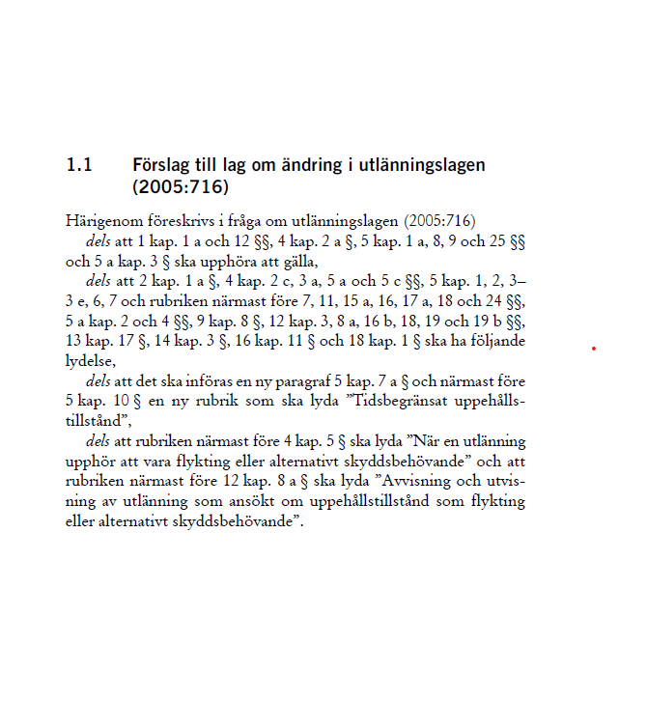

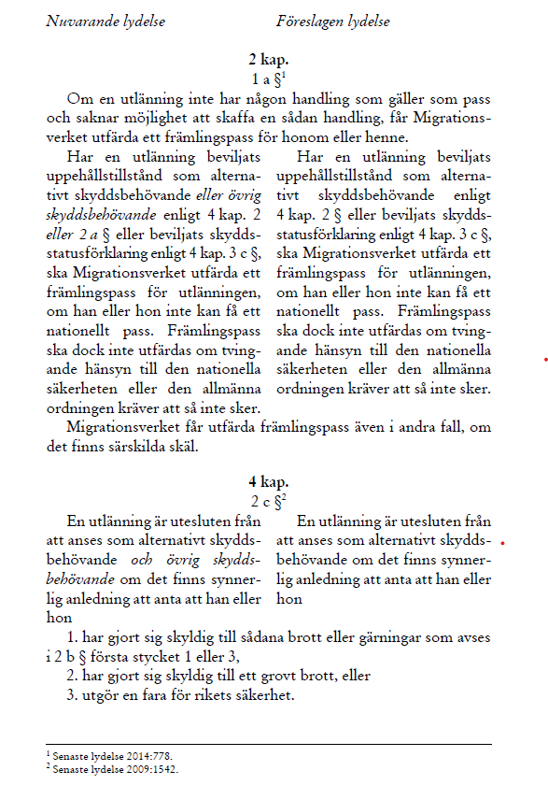
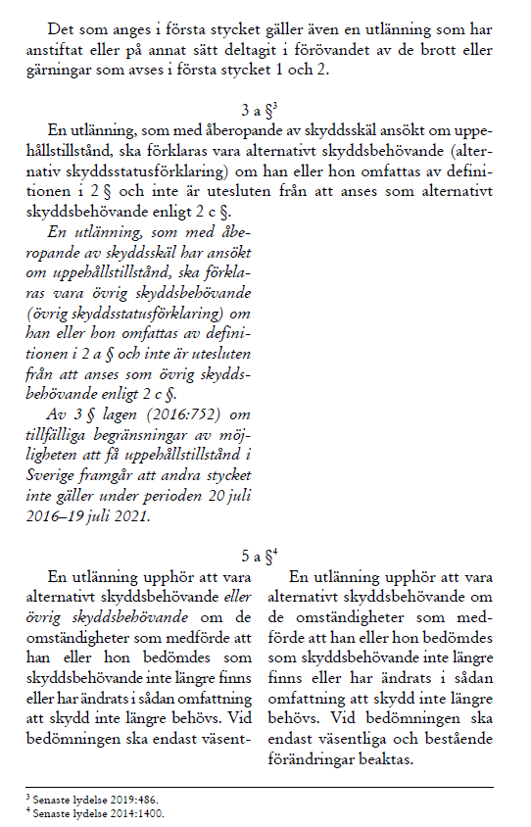
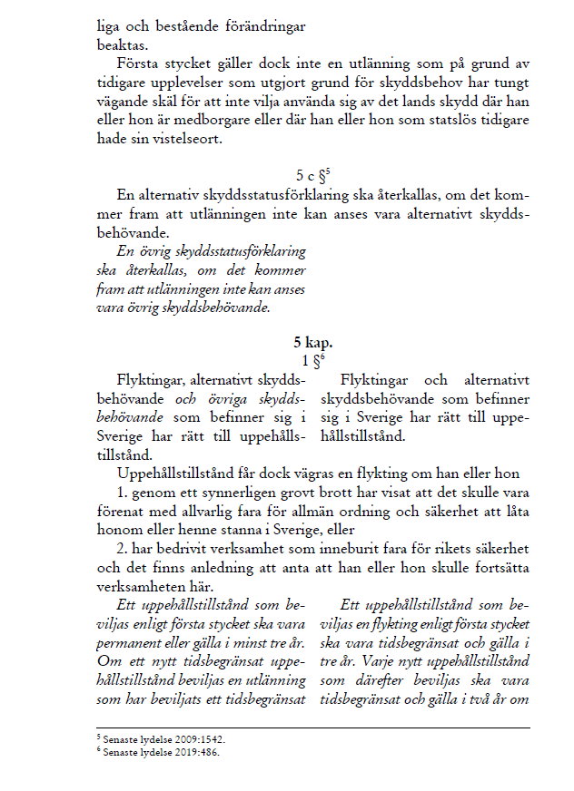
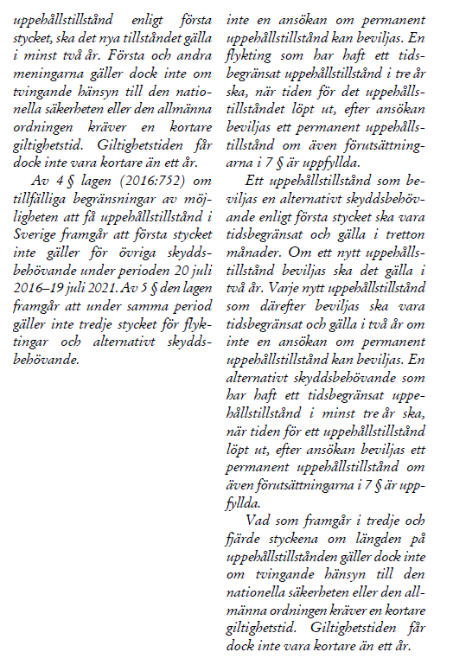
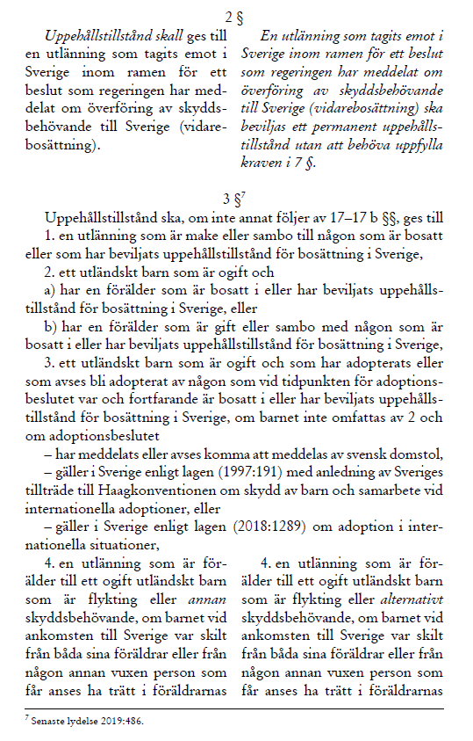
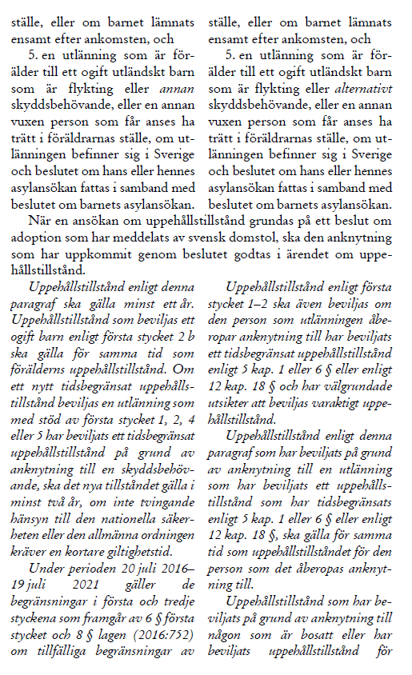
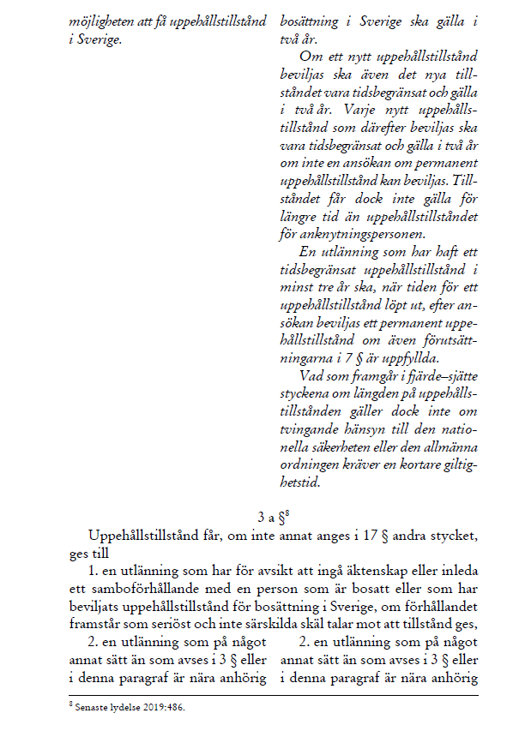
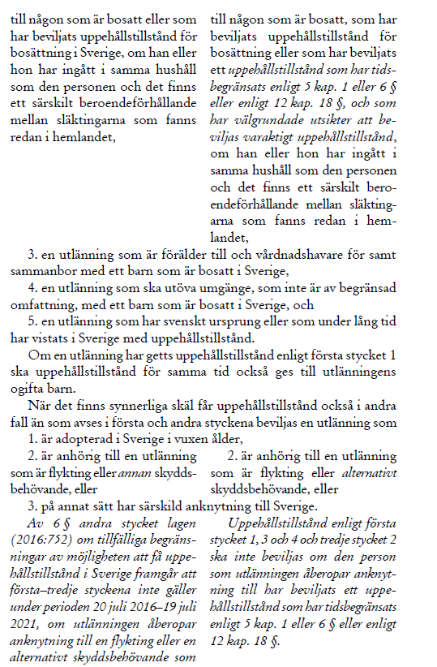

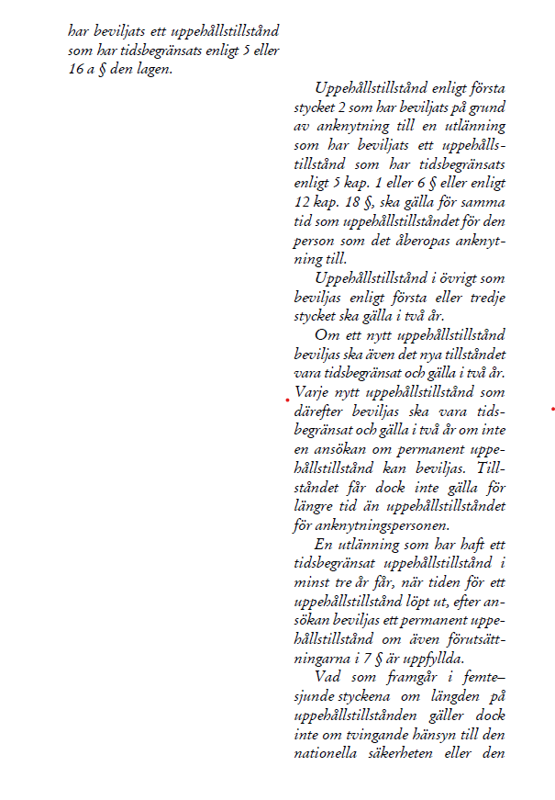

9. Senast lydelse 2019:486.

3 c §¹⁰
Nuvarande lydelse | Föreslagen lydelse
Kraven i 3 b § gäller inte om den person som utlänningen åberopar anknytning till är  1. ett barn,  2. medborgare i Sverige, annan EES-stat eller Schweiz,  3. en utlänning som har beviljats uppehållstillstånd som flykting eller förklarats vara flykting,  4. en utlänning som tagits emot i Sverige inom ramen för ett beslut som regeringen har meddelat om överföring av skyddsbehövande till Sverige (vidarebosättning),  5. en utlänning som har beviljats uppehållstillstånd som alternativt skyddsbehövande eller har förklarats vara alternativt skyddsbehövande, eller  6. en utlänning som har permanent uppehållstillstånd och som har vistats i Sverige med uppehållstillstånd för bosättning i minst fyra år. | Kraven i 3 b § gäller inte om den person som utlänningen åberopar anknytning till är  1. ett barn, eller  2. medborgare i Sverige, annan EES-stat, Schweiz eller Förenade kungariket och utlänningen är dennes make, maka eller sambo och utlänningen och anknytningspersonen har sammanbott utomlands en längre tid eller det på annat sätt står klart att förhållandet är väl etablerat.  Om den person som utlänningen åberopar anknytning till har beviljats uppehållstillstånd som flykting eller förklarats vara flykting eller alternativt skyddsbehövande gäller kraven i 3 b § endast om  1. ansökan om uppehållstillstånd görs senare än tre månader efter att den person som utlänningen åberopar anknytning till har beviljats uppehållstillstånd som flykting eller förklarats vara flykting eller,  2. familjeåterförening är möjlig i ett land utanför EU som familjen har en särskild anknytning till, eller  3. utlänningen och den person som utlänningen åberopar anknytning till inte har sammanbott utomlands en längre tid och det inte heller på annat sätt står klart att förhållandet är väl etablerat.

10. Senast lydelse 2010:175.

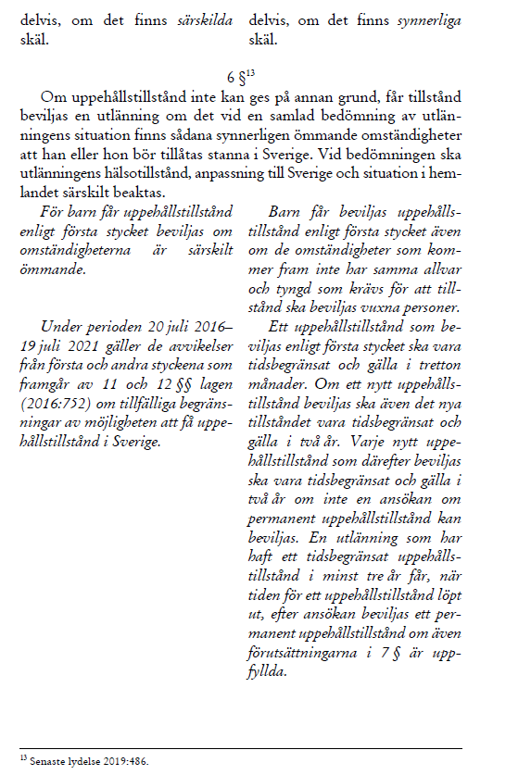
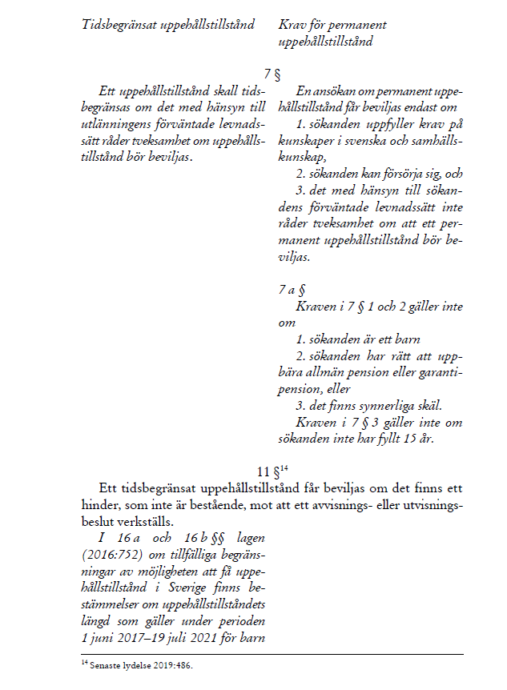
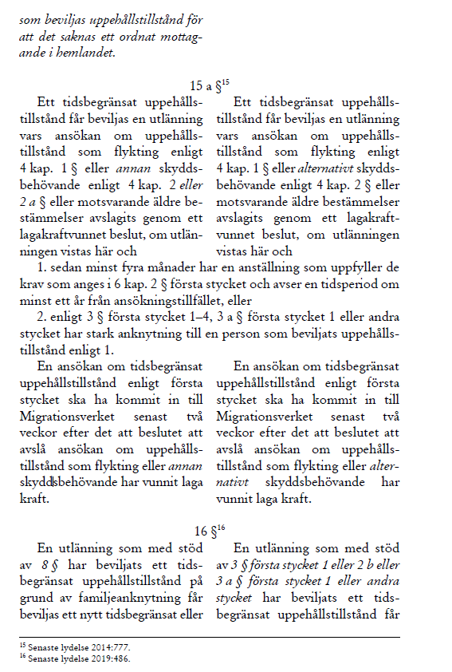
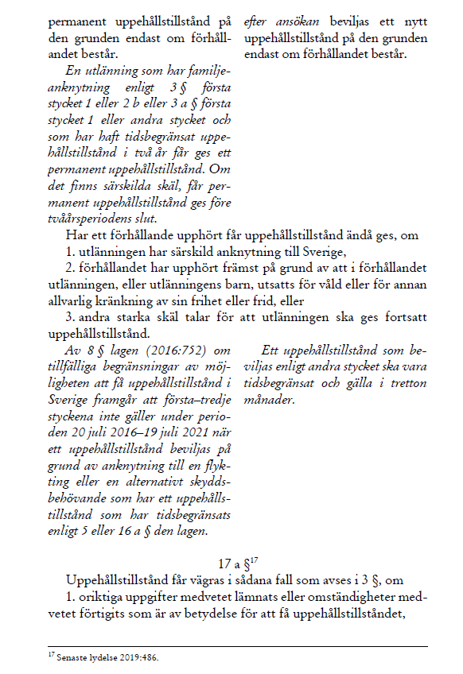
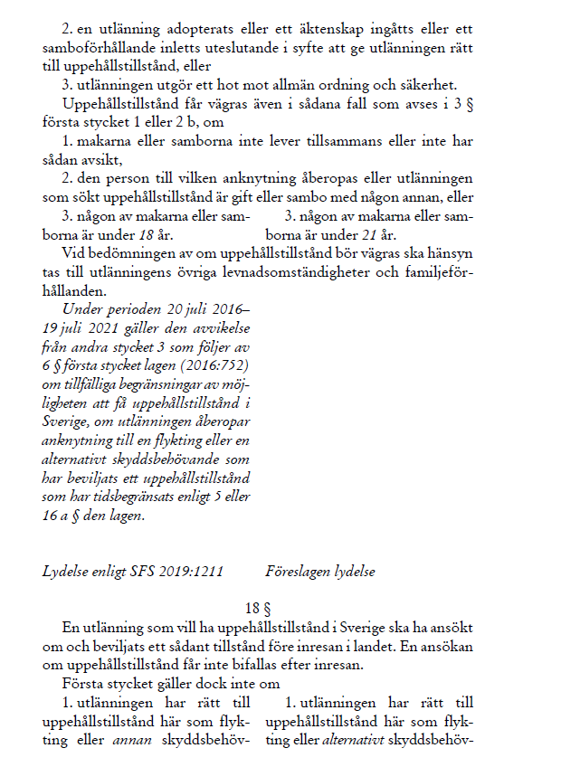
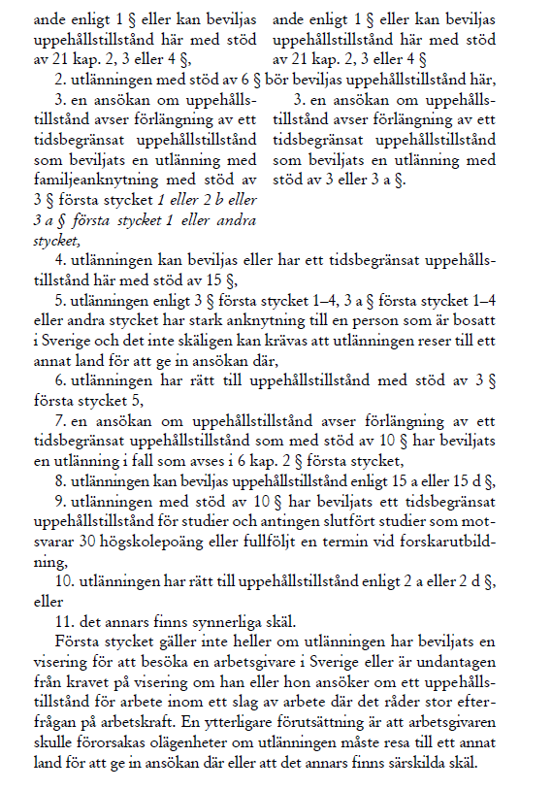
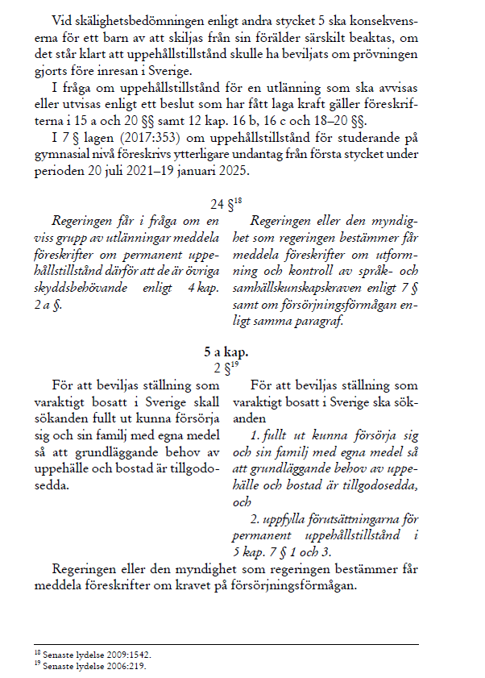
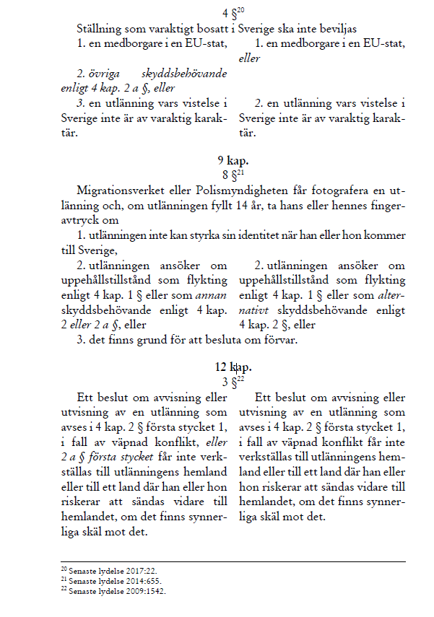
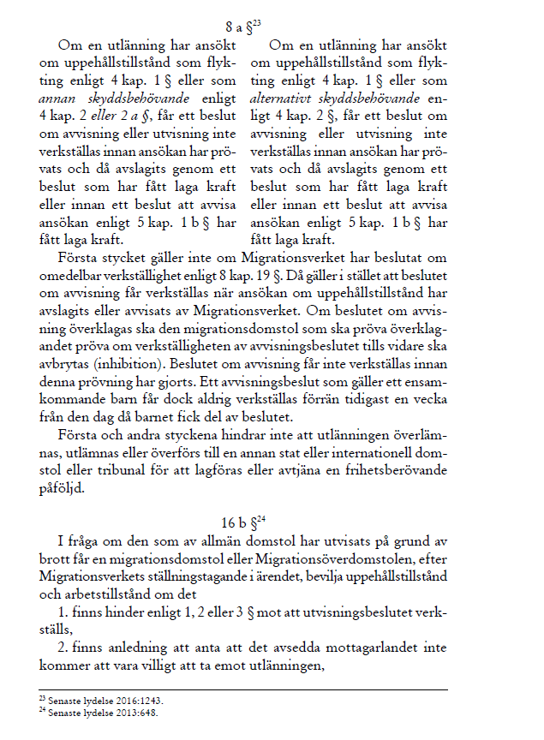
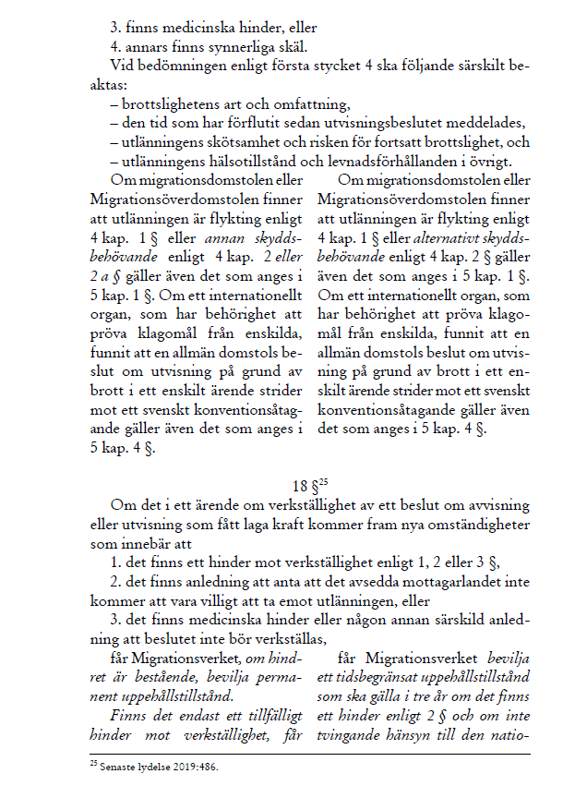
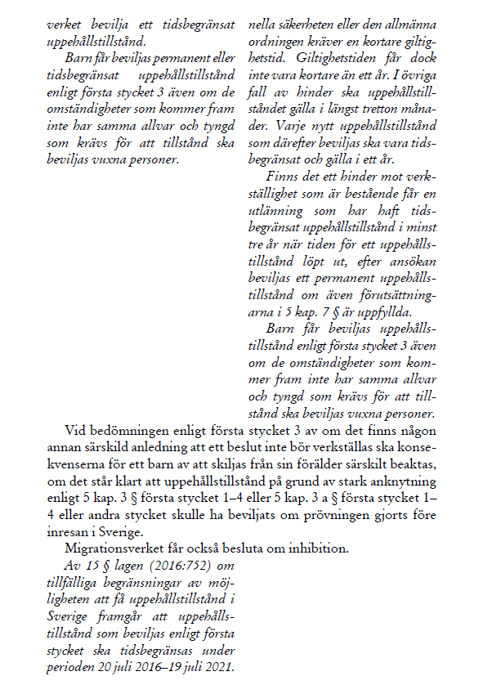
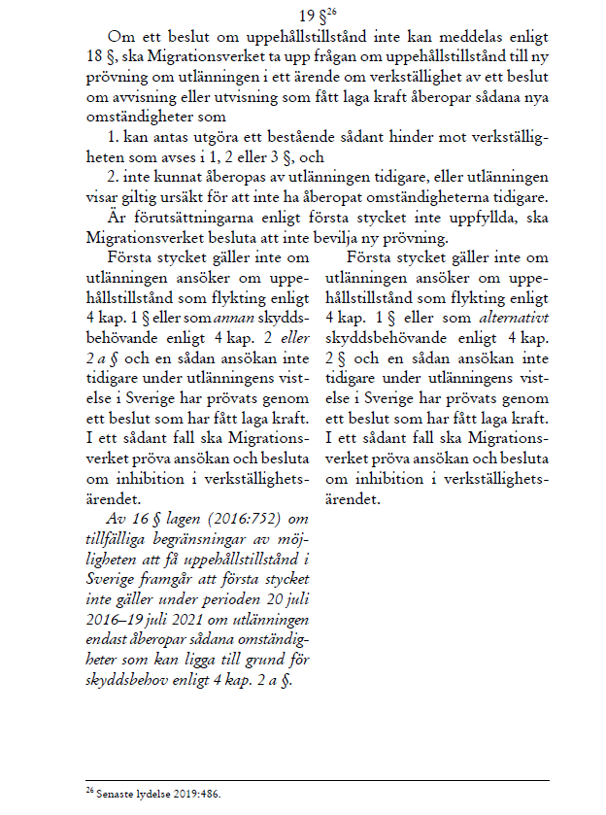
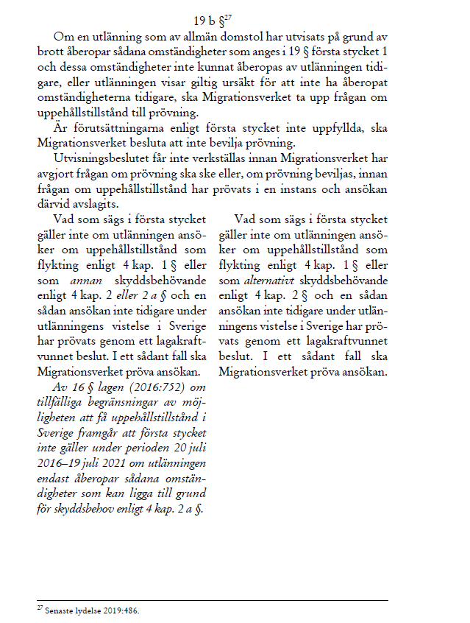
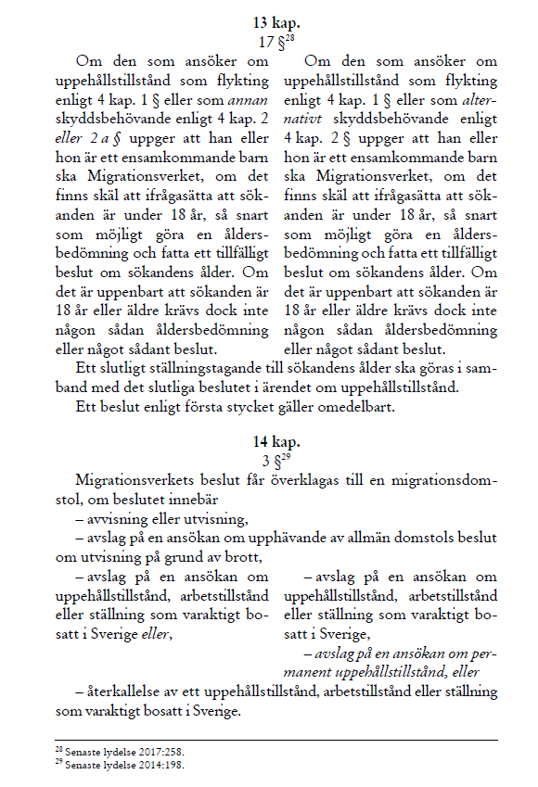
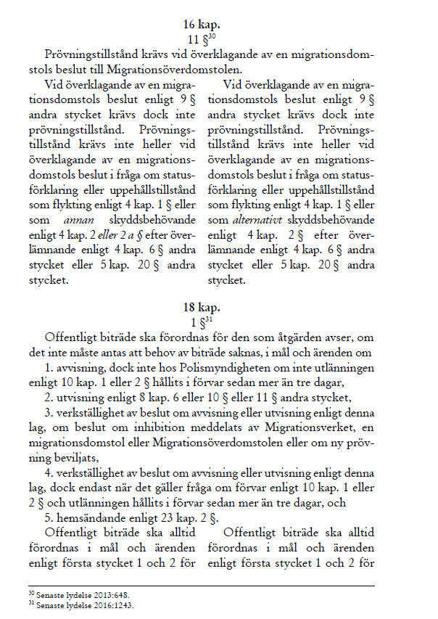
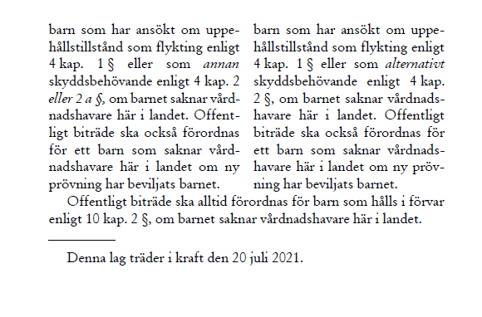

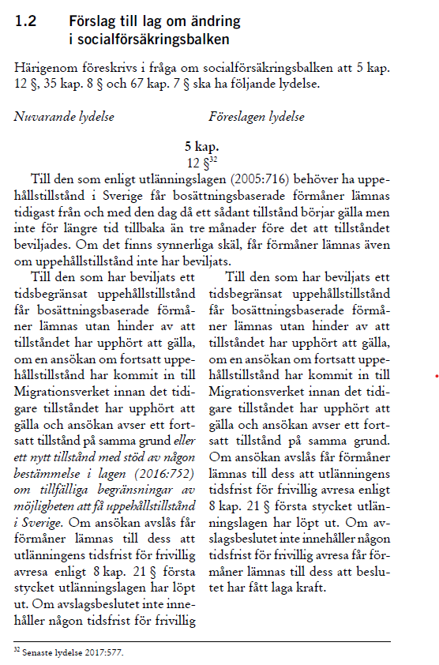
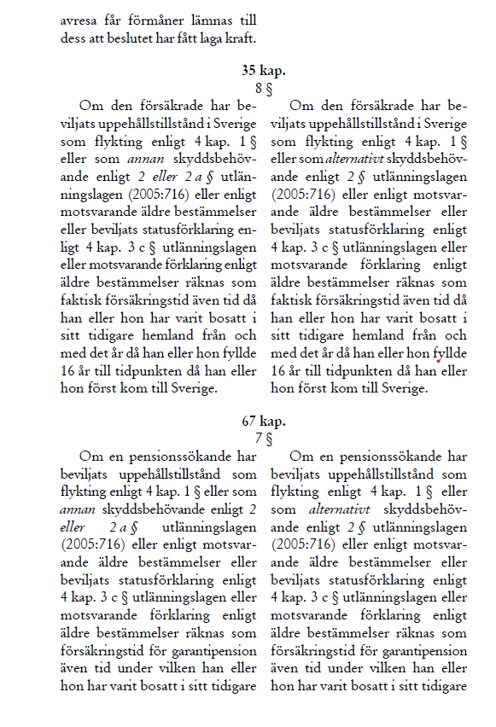
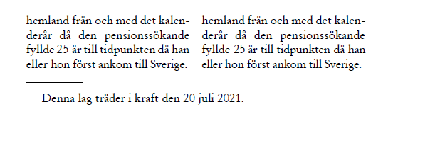
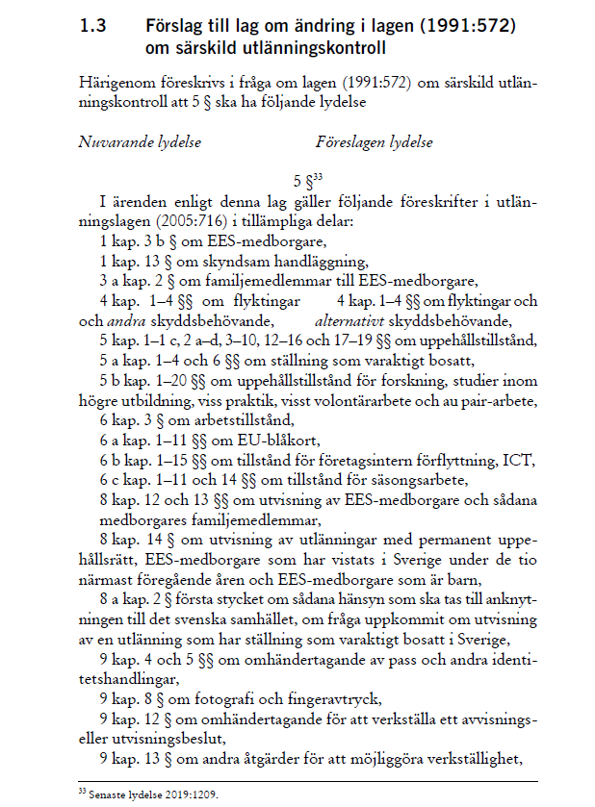
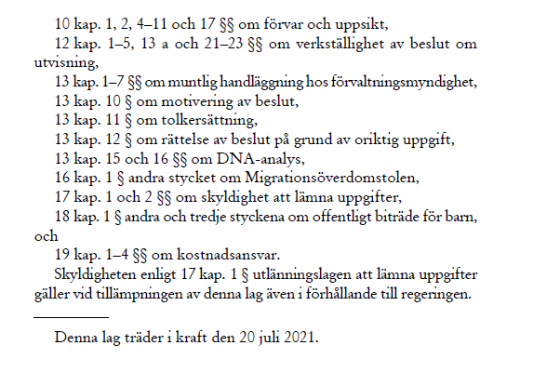
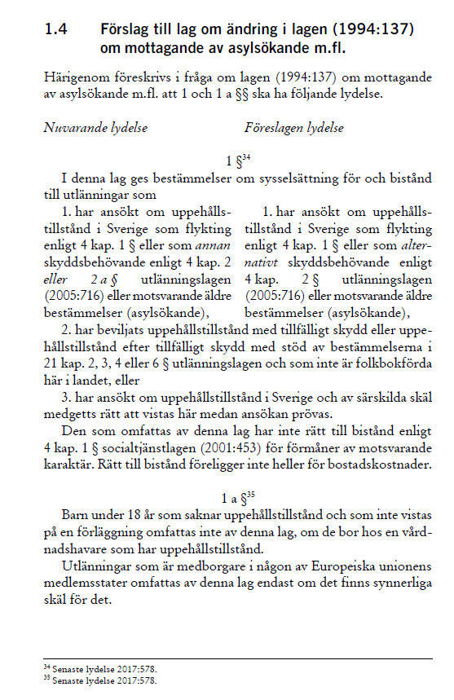
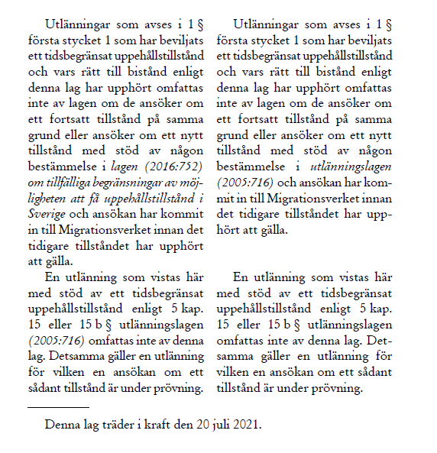
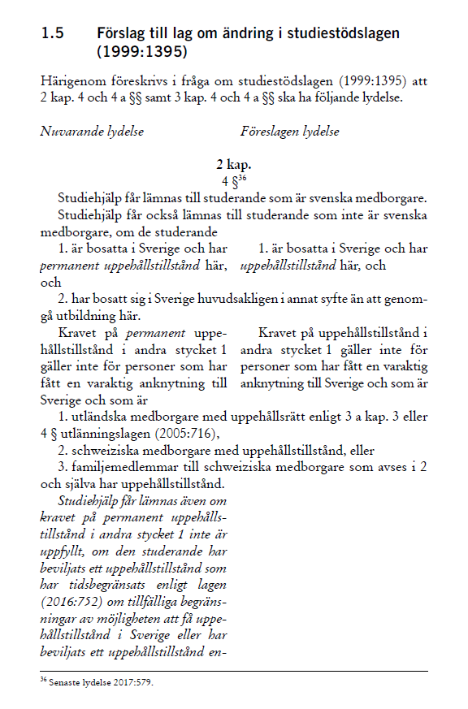
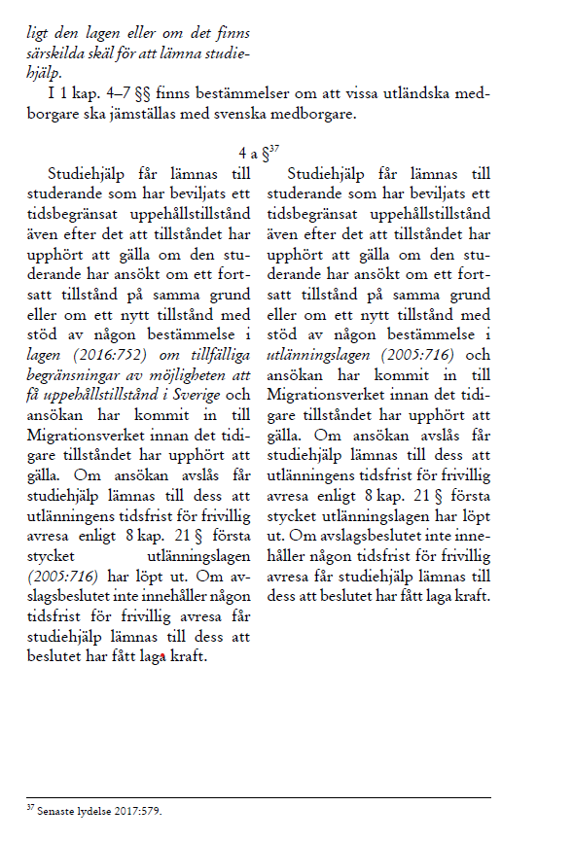
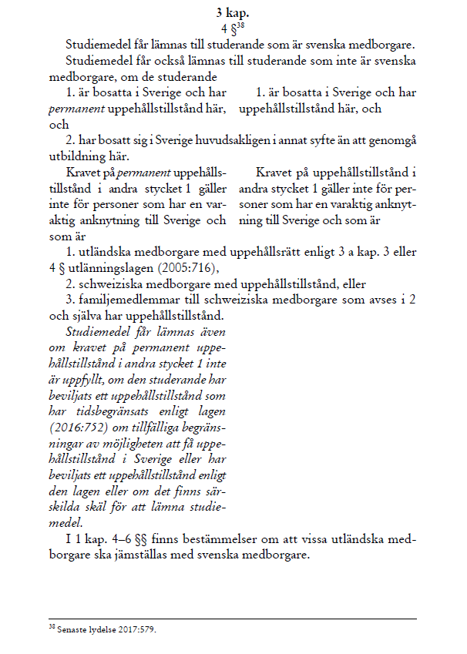
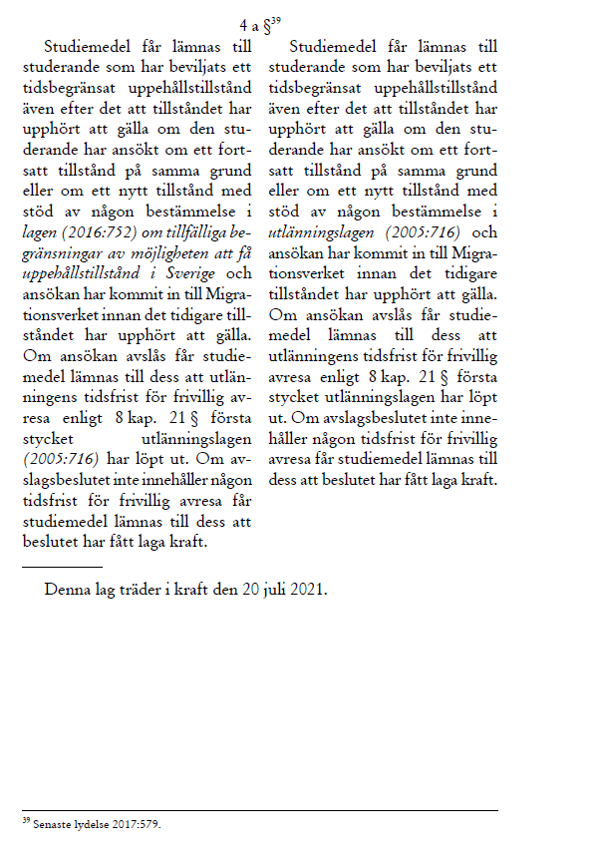
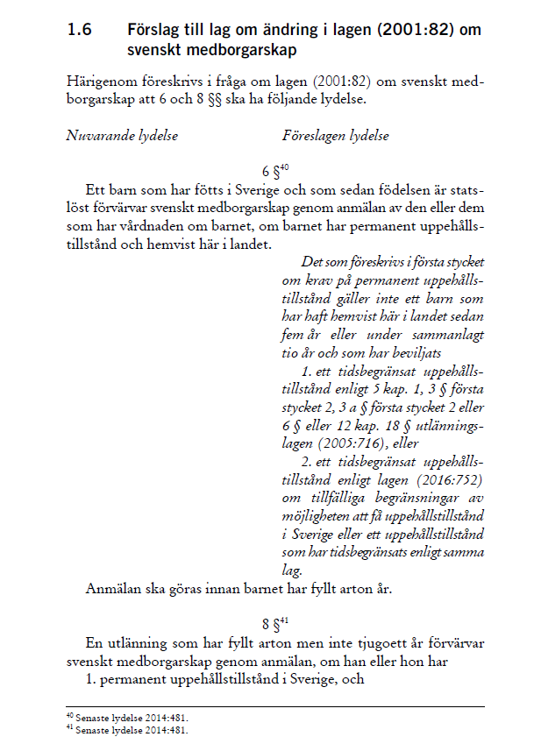
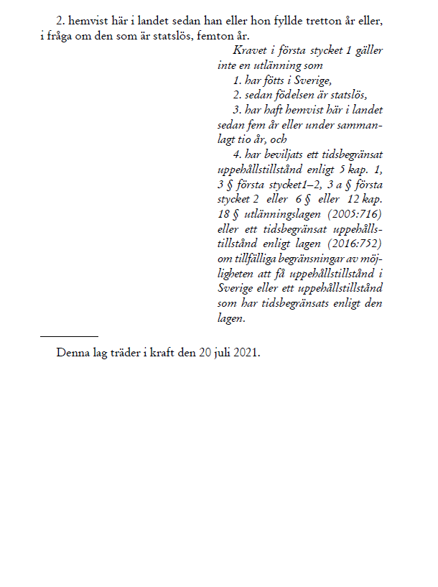
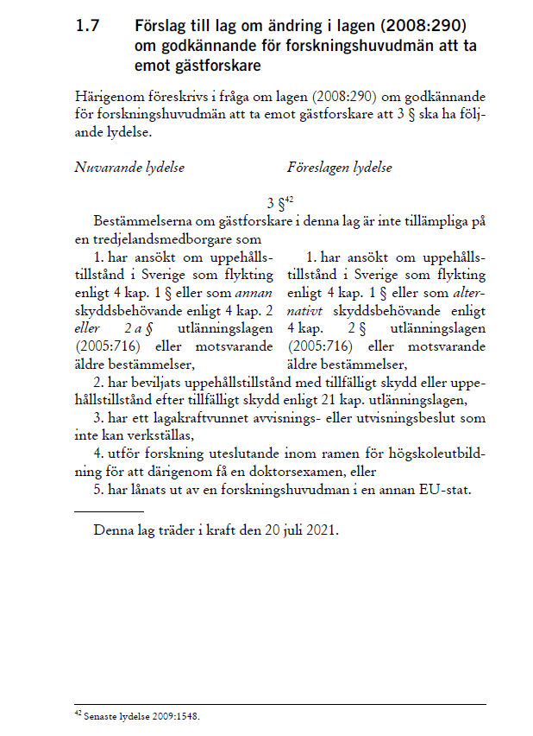
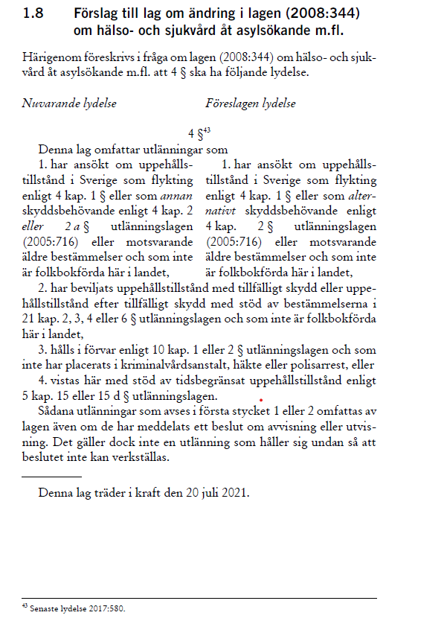

Fredrik Malm (L)
Bengt Eliasson (L) | Johan Pehrson (L)
Maria Nilsson (L) | Lina Nordquist (L)
Gulan Avci (L) | Christer Nylander (L)
Mats Persson (L) | Allan Widman (L)

Prop. 2004/05:170 s. 185 ff. och 279 ff.

